**微型计算机技术及汇编语言实验报告**

题目：8259外部中断实验

院系：计算机科学与工程学院

班级：210402

姓名：谢鸿

学号：20212345

## 实验五 8259外部中断实验

1. **实验要求**

利用8086控制8259可编程中断控制器，实现对外部中断的响应和处理。要求程序中每次中断进行计数，并将计数结果用8255的PA口输出到发光二极管显示。

1. **实验目的**

1、学习8086与8259的连接方法。

2、学习8086对8259的编程控制方法。

3、了解8259的多片级联。

1. **实验电路及连线**

**1、Proteus实验电路**

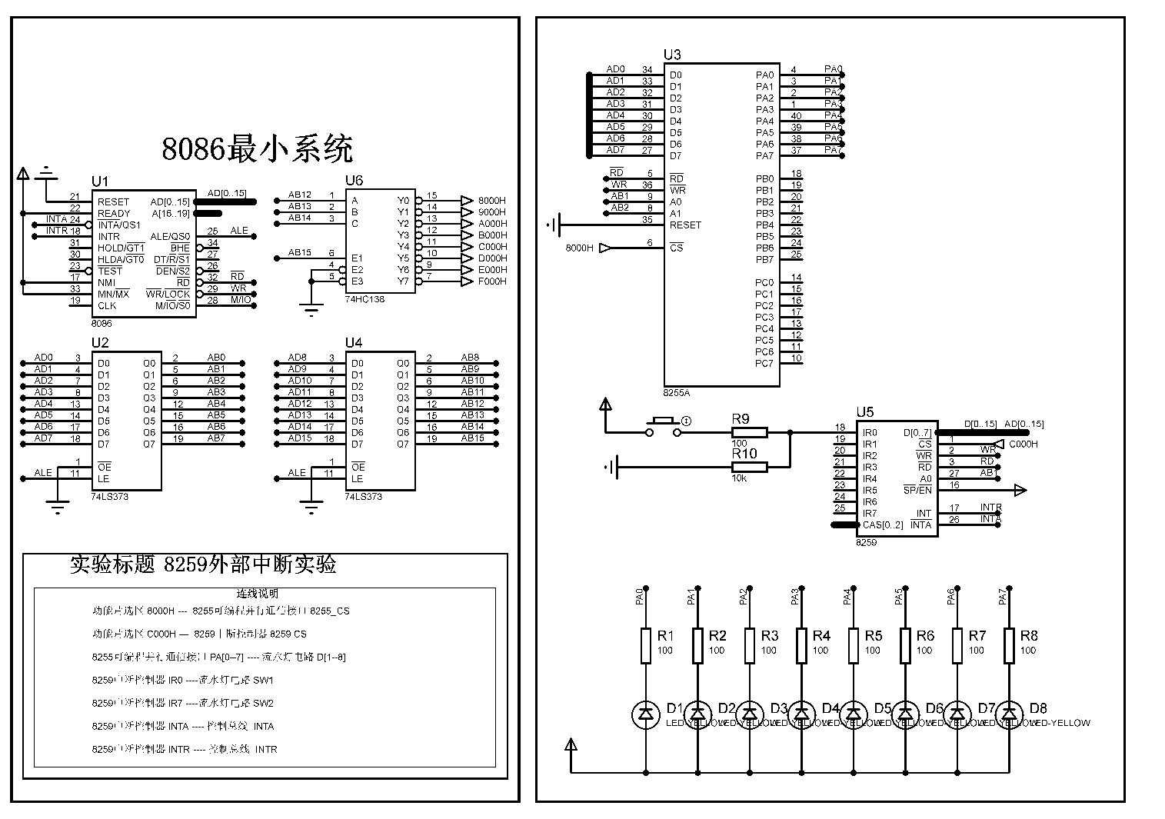

**2、硬件验证实验**

**硬件连接表**

|  |  |
| --- | --- |
| 接线孔1 | 接线孔2 |
| 8255 CS | 8000H-8FFFH |
| 8259 CS | C000H-CFFFH |
| PA0—PA7 | D1—D8 |
| IR0 | 单脉冲电路（下降沿） |

1. **实验说明**

8086的外部中断必须通过外接中断控制器才可以进行外部中断的处理。在编程时应注意：

1、正确地设置可编程中断控制器的工作方式。

2、必须正确地设置中断向量表和中断服务程序的入口地址。

8259可外接8个中断源，本实验响应IR0中断，在中断处理函数中，分别对计数器进行自减1运算，然后通过8255 PA口输出，由LED对计数结果进行显示。

将单脉冲信号接到8259的IR0脚。每次中断时，可以看到LED显示减1。

1. **实验程序流程图**

开始

设置8255工作方式

设置中断服务程序地址，工作方式

等待中断

允许中断

计数器减1

计数值通过8255输出到LED

中断返回

中断入口1: INTDEC

1. **实验步骤**

**1、Proteus仿真**

a、Proteus中打开设计文档8259_STM.pdsprj ；

b、建立实验程序并编译，加载hex文件，仿真；

c、如不能正常工作，打开调试窗口进行调试。

**汇编语言参考程序：**

MODE EQU 80H ; 8255 工作方式

MODE EQU 80H ; 8255 工作方式

PA8255 EQU 8000H ; 8255 PA口输出地址

CTL8255 EQU 8006H

ICW1 EQU 00010011B ; 单片8259, 上升沿中断, 要写ICW4

ICW2 EQU 00100000B ; 中断号为20H

ICW4 EQU 00000001B ; 工作在8086/88 方式

OCW1 EQU 00000000B ; 只响应INT0 中断

CS8259A EQU 0C000H ; 8259地址

CS8259B EQU 0C002H

CODE SEGMENT

ASSUME CS:CODE, DS: DATA,SS:STACK

ORG 800H

START:

MOV AX, DATA

MOV DS, AX

MOV AX, STACK

MOV SS, AX

MOV AX, TOP

MOV SP, AX

MOV DX, CTL8255

MOV AL, MODE

OUT DX, AL

CLI

PUSH DS

MOV AX ,0

MOV DS ,AX

MOV BX, 128 ;0X20 * 4 中断号

MOV AX, CODE

MOV CL, 4

SHL AX, CL ; X 16

ADD AX, OFFSET INTDEC ; 中断入口地址（段地址为0）

MOV [BX], AX

MOV AX, 0

INC BX

INC BX

MOV [BX], AX ; 代码段地址为0

POP DS

CALL IINIT

MOV AL, CNT ; 计数值初始为0xFF,全灭

MOV DX, PA8255

OUT DX, AL

STI

LP: ; 等待中断，并计数。

NOP

JMP LP

IINIT:

MOV DX, CS8259A

MOV AL, ICW1

OUT DX, AL

MOV DX, CS8259B

MOV AL, ICW2

OUT DX, AL

MOV AL, ICW4

OUT DX, AL

MOV AL, OCW1

OUT DX, AL

RET

INTDEC:

CLI

MOV DX, PA8255

DEC CNT

MOV AL, CNT

OUT DX, AL ; 输出计数值

MOV DX, CS8259A

MOV AL, 20H ; 中断服务程序结束指令

OUT DX, AL

STI

IRET

CODE ENDS

DATA SEGMENT

CNT DB 0FFH

DATA ENDS

STACK SEGMENT 'STACK'

STA DB 100 DUP(?)

TOP EQU LENGTH STA

STACK ENDS

END START

无C语言参考程序。

**2、实验板验证**

a．通过USB线连接实验箱

b．按连接表连接电路

c．运行PROTEUS仿真，检查验证结果

1. **实验结果**

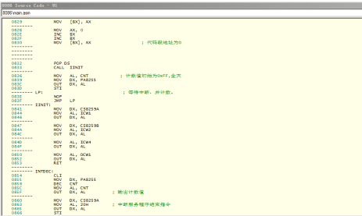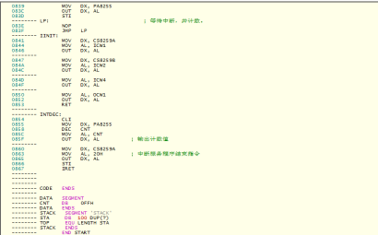

程序中每次中断进行计数，并将计数结果用8255的PA口输出到[发光二极管](https://so.csdn.net/so/search?q=%E5%8F%91%E5%85%89%E4%BA%8C%E6%9E%81%E7%AE%A1&spm=1001.2101.3001.7020" \t "https://blog.csdn.net/2302_80368651/article/details/_blank)显示。运行程序，重复按单次脉冲开关KK1＋，显示屏会显示字符“7”，说明响应了中断。

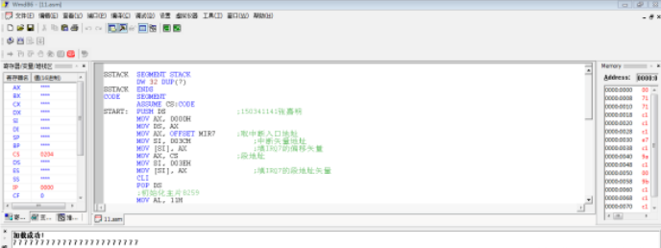

1. **心得体会**

实验课给我们提供了一个将理论知识运用在实践当中的平台，通过结合实践，自己动手操作，加深了我对8259中断控制的理解，使我掌握了8086与8259的连接方法，以及如何利用编程实现对8259的控制。相比于前几次实验，我认为这次实验难度并不低，尤其是实验过程中对实验箱的连线比较复杂，实验程序也是比较复杂。实验过程中我在控制字的确定这一环节费了不少功夫，确定控制字时一定要仔细对照控制子表，稍不注意就会出错。在编程时应注意：正确地设置可编程中断控制和工作方式；必须正确地设置中断服务程序地址。这次实验不仅加深了我对理论知识的理解，而且还锻炼了我的思考能力和解决实际问题的能力，在实验中，汇编语言也让我积累了更加丰富的专业知识，同时对中断操作和功能实现的理解加深了印象，可谓是受益颇多。